向日葵今日动态
2024/12/10 星期二
幼儿在园情况
一、集体活动：吹气练习《小球过山洞》
活动目标：
1.通过吹小球过山洞来锻炼孩子们嘴唇和舌头力量，以及呼吸控制能力。
2.提高孩子肺活量，增强孩子语言表达能力。
3.愿意参与课堂活动，在活动中感受乐趣。
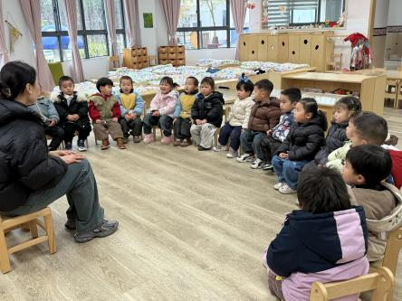 | 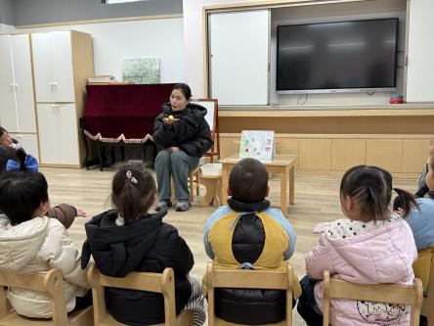 | 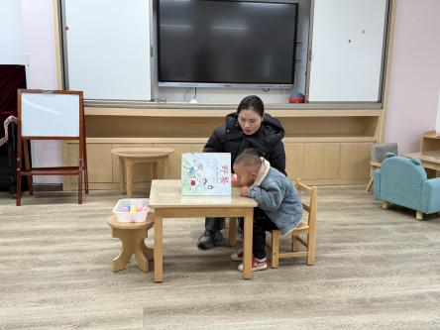
今天带孩子们玩个有趣的小游戏---小球过山洞，利用乒乓球、书本让孩子们通过练习吹气把小球吹进小框子里。看似很简单，操作起来有一定难度哦。
现在的孩子语言表达很多都不清晰和准确，一方面是家长们预判了孩子们各种想法，另一方面就是孩子们的口腔发育不完善，嘴巴和舌头以及整个口肌没有得到一定的锻炼。利用玩球这个主题，我们开展了这样一个小游戏，可以让孩子们既和球宝宝做游戏、又达到了口腔、肺活量的训练。
介绍了游戏的玩法，孩子们很感兴趣，听清楚要求后一个个安静等待进行游戏。发现大部分孩子都是可以轻松吹进洞，但也有几个宝宝不太会吹气哦，需要加强练习。
建议家长可以在家里用餐巾纸和孩子一起玩这个游戏，让纸巾舞动起来锻炼孩子吹气，通过口腔肌肉的锻炼可以提高孩子的吞咽和咀嚼能力，还能帮助幼儿各付各种语音发音困难提升语言表达能力，所以抓紧练习哦。

二、户外活动
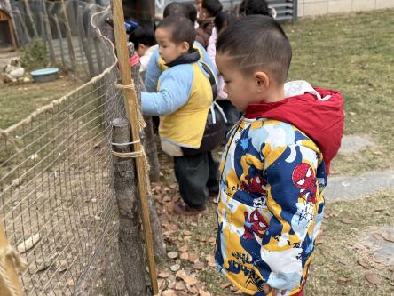 | 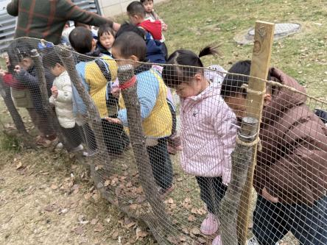 | 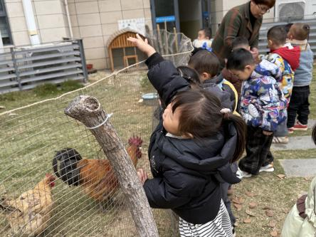
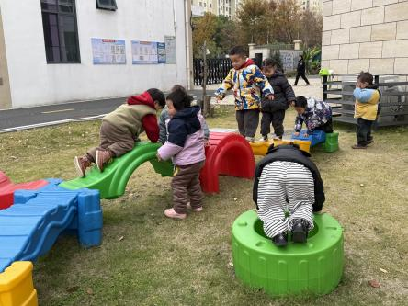 | 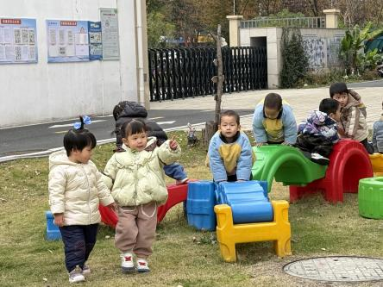 | 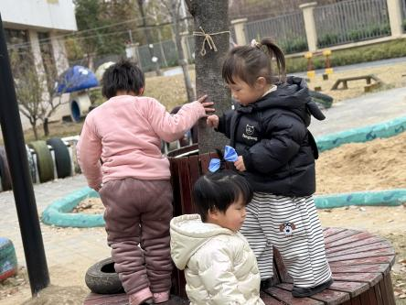
今天我们去喂了咕咕鸡，咕咕鸡看到孩子们靠近一点不怕，飞快的跑到了孩子们的跟前，好像在拍手欢迎并且再说：“有好吃的食物啦。”孩子们用五谷杂粮投喂了咕咕鸡，咕咕鸡埋头苦吃那叫一个认真。
喂鸡后孩子们选择了综合游戏区一起爬一爬、跳一跳，利用比较低结构的玩具开启快乐的户外活动。泳池里的宝宝们利用小木桥锻炼跳跃能力，还有宝宝们在里面就像小鱼一样开心的舞蹈。户外游戏主打一个开心、快乐、自由自在。
三、今日餐点
早上：鲜牛奶、虎皮卷
中午：南瓜饭、百叶卷肉、菠菜炒面筋、豆苗鱼丸汤
下午：香葱花卷、柚子、蓝莓
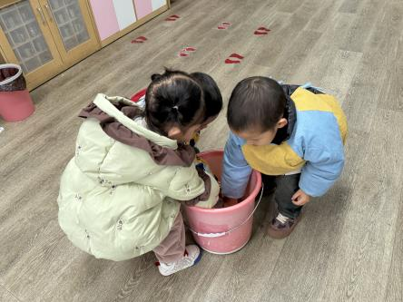 | 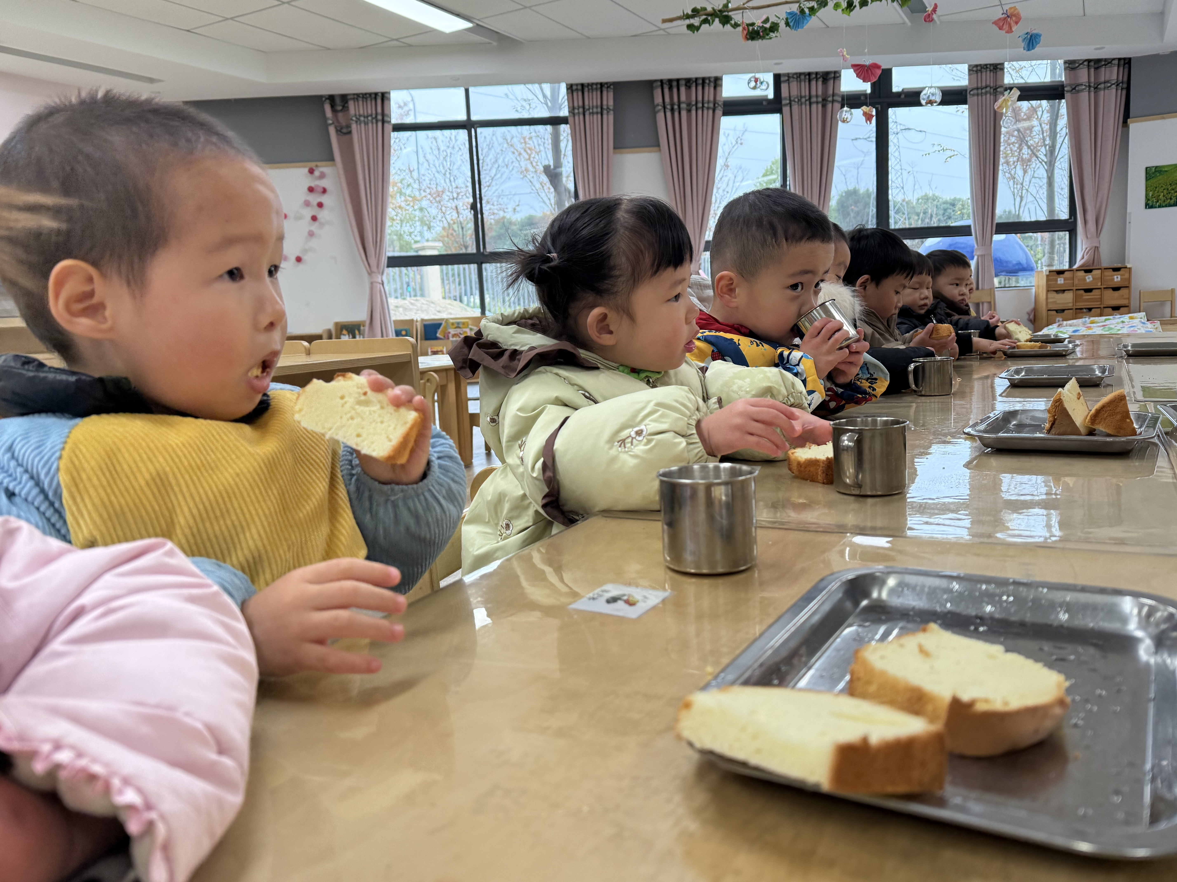 | 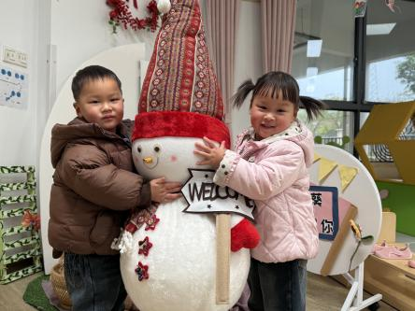
今天是宸宸和兮兮宝贝的生日，两个宝贝带了美味的蛋筒和小朋友们分享哦，祝宸宸和兮兮生日快乐！宝贝们学会分享，把快乐相互传递，这是好的开始。

